МИНИСТЕРСТВО НАУКИ И ВЫСШЕГО ОБРАЗОВАНИЯ
РОССИЙСКОЙ ФЕДЕРАЦИИ
Федеральное государственное автономное образовательное учреждение
высшего образования
«КРЫМСКИЙ ФЕДЕРАЛЬНЫЙ УНИВЕРСИТЕТ им. В. И. ВЕРНАДСКОГО»
ФИЗИКО-ТЕХНИЧЕСКИЙ ИНСТИТУТ
Кафедра компьютерной инженерии и моделирования

ОТЧЕТ ПО ПРАКТИЧЕСКОМУ ЗАДАНИЮ №5
«Начальная загрузка операционной системы GNU Linux и периодические процессы»

Практическая работа
по дисциплине «Системное программное обеспечение»
студента 3 курса группы ИВТ-б-о-222(2)
Чудопалова Богдана Андреевича

09.03.01 «Информатика и вычислительная техника»

Симферополь, 2025
Ход работы
1. Написать стартовый сценарий, который запускается последни при переходе на режим выполнения в однопользовательском режиме. Стартовый сценарий обязан поддерживать параметры остановки и запуска — для начала создаем юнит-файл
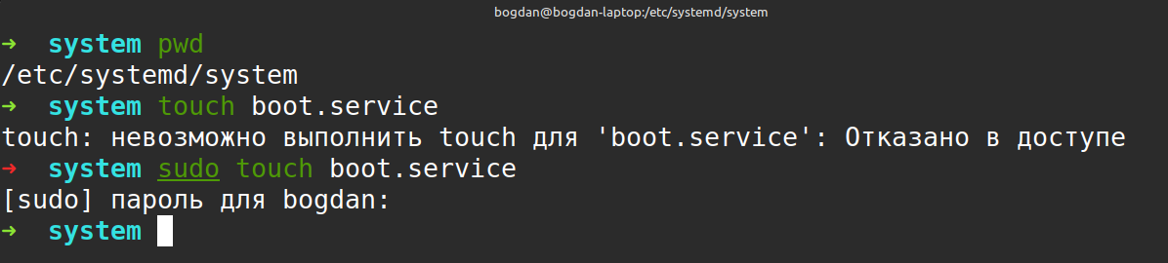
Содержание юнит файла
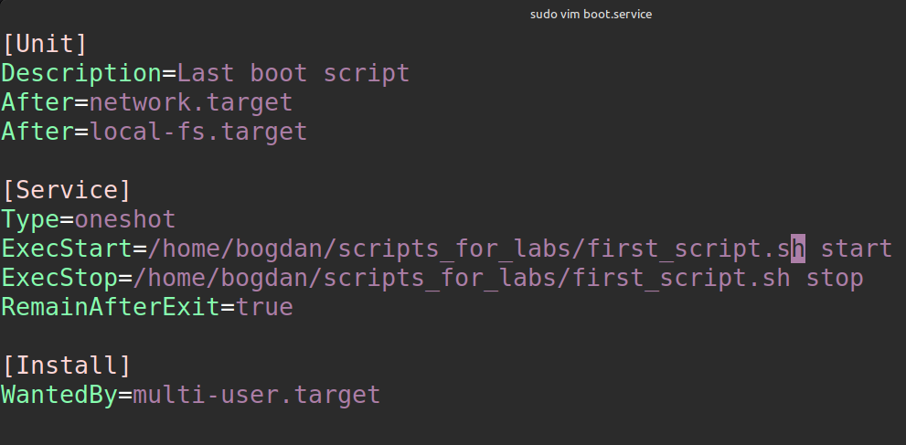
Содержание скрипта
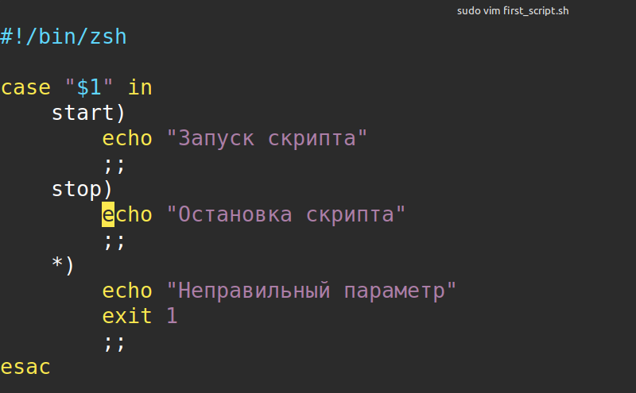

Далее сделали скрипт исполняемым
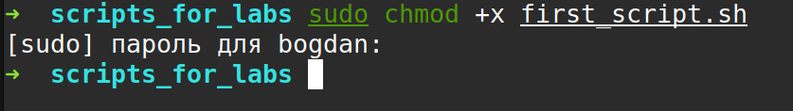
После этого перезапустил демон systemd
Далее включил юнит
После этого протестировал работу сценария, путем запуска и остановки
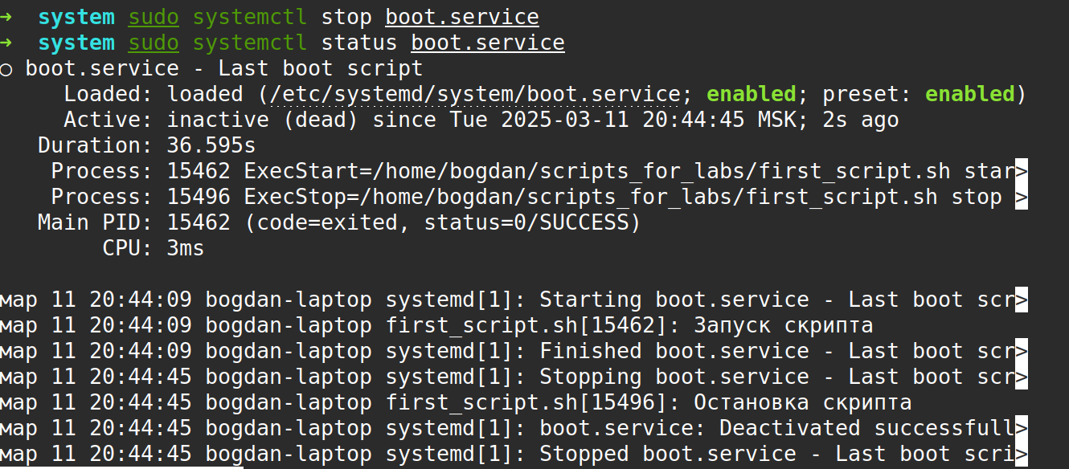
2. В среде, содержащей систему systemd, описать новый тестовый системный юнит, который запускается после монтирования всех файловых систем и сохраняет список смонтированных систем и время в файл журнала — для начала создал юнит файл
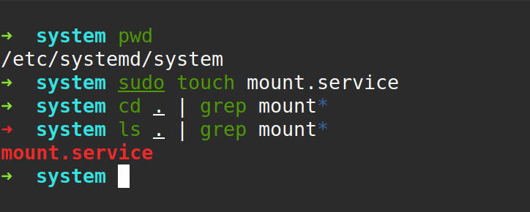

В файле указал следующее содержание
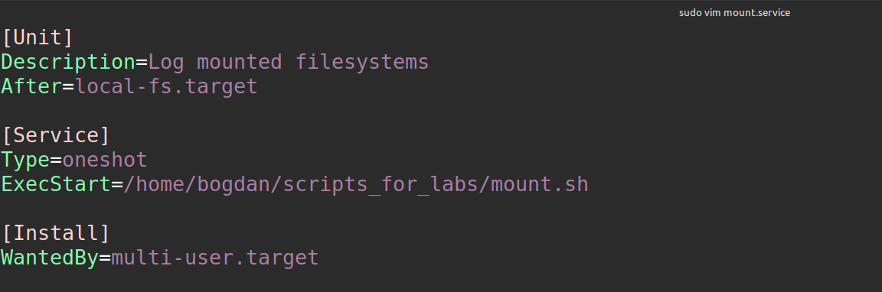
Скрипт имел следующее содержание
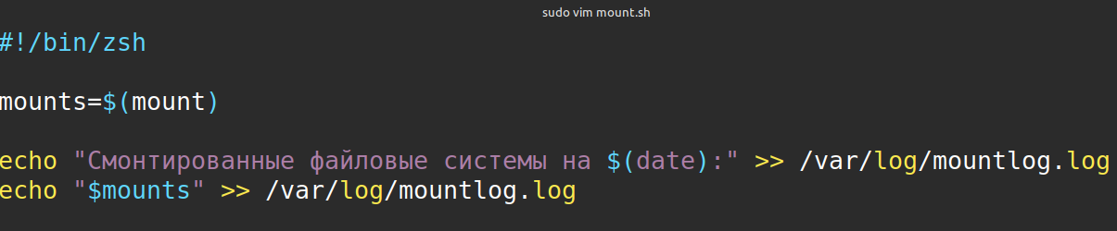
Сделал скрипт исполняемым
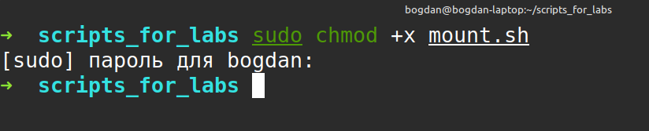
Далее перезагрузил демон systemd и включил юнит
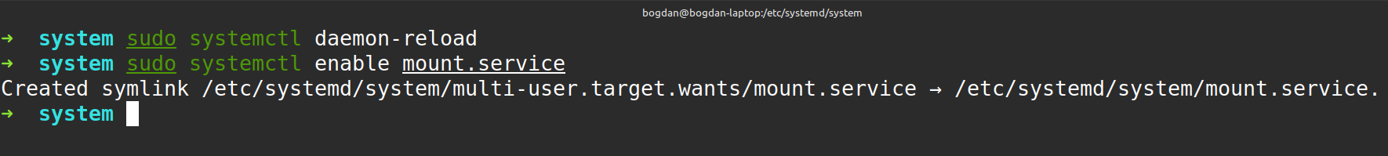
Далее протестирвла работу
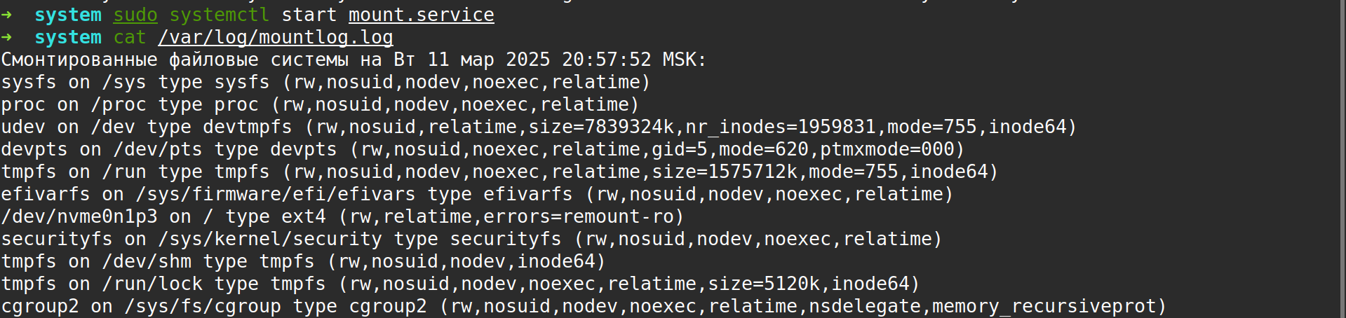

3. Создать тестовый скрипт и обеспечить его выполнения по расписанию каждую пятницу 2 недели каждого месяца в 01 часов 12 минут;
Чтобы запустить скрипт в указанное в задании время необходимо в crontab -e указать следующие параметры
Также в скрипт была добавлена проверка
